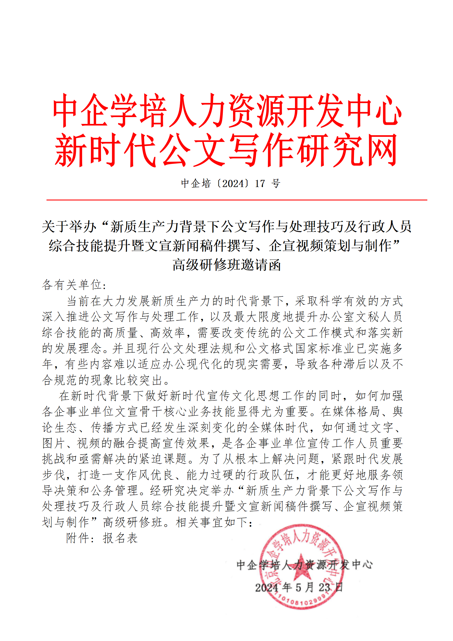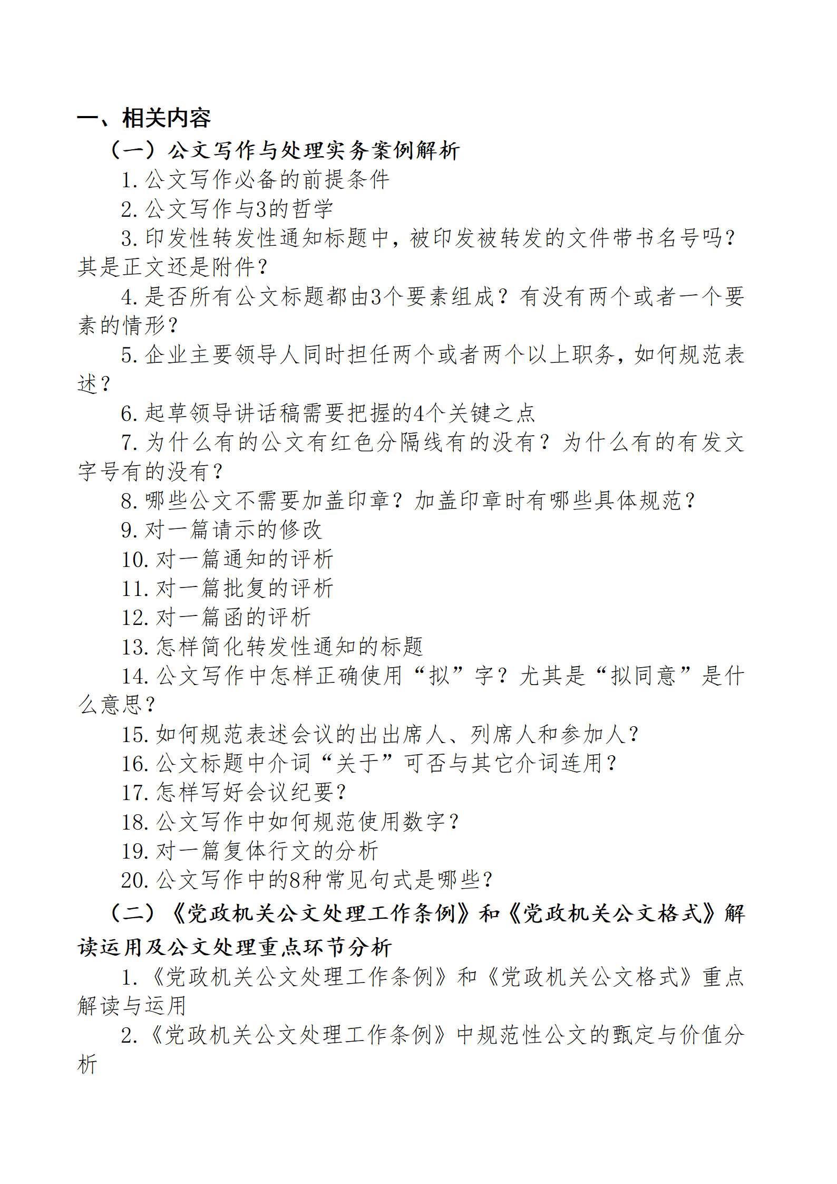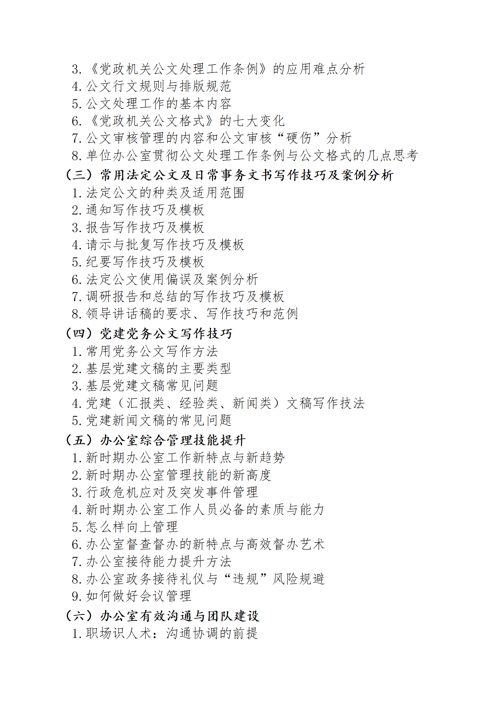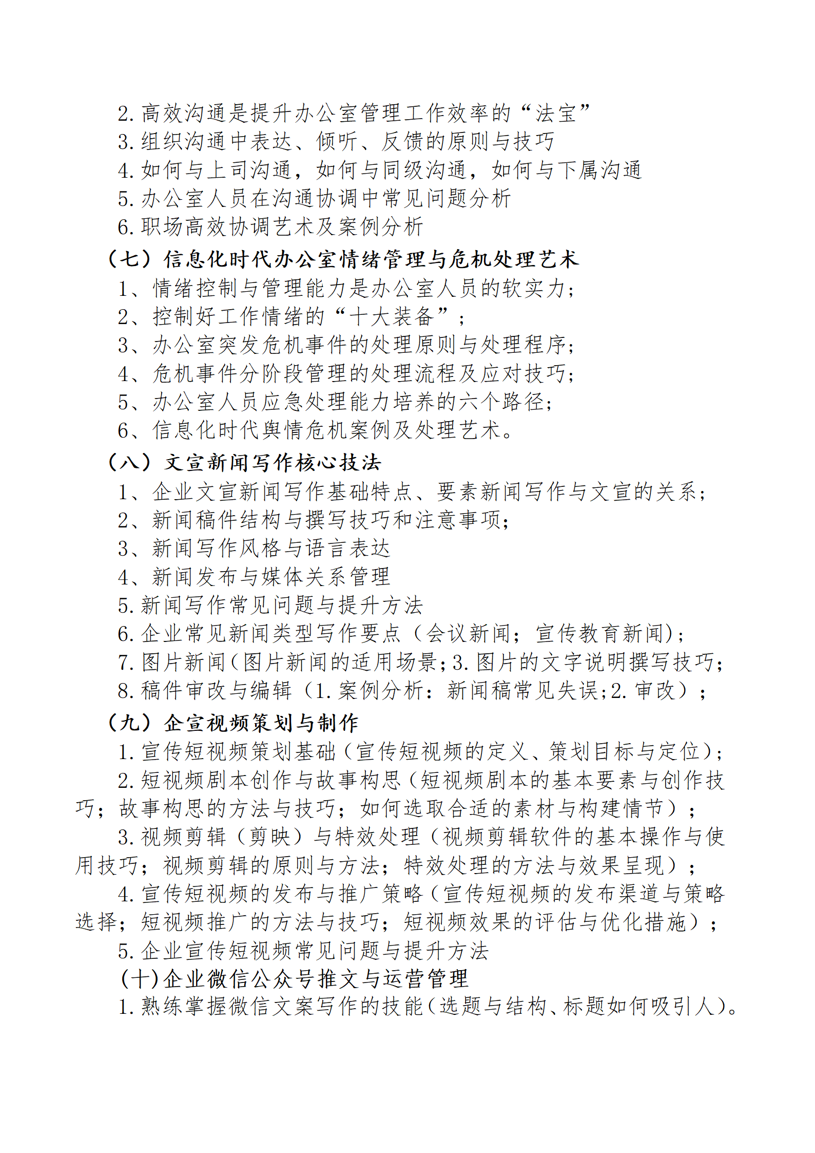
2.微信推文的形式—熟悉新媒体工具的演练和应用（新媒体运营工具—秀米制作；图片制作—创客贴/快图；
3.微信推文的流量诀窍
4.企业公众号运营管理技巧。
三、参加人员：
各级省市国资委单位负责办公室管理工作的人员。企事业单位办公室主任、董秘、总经理工作部、经理办、综合管理部、行政部、党群工作部、党委办公室、公司秘书、党办、人事秘书、文书、档案室主任、档案管理员等有关工作人员。
四、费用标准：
3600元/人（含会务费、资料课件费、专家费、场地费、午餐费、茶歇等）电子结业证书，住宿会务组统一安排，费用自理。
五、时间地点：
2024年07月23日-07月27日 地点:呼和浩特市（23日全天报到）
2024年08月20日-08月24日 地点:青岛市（20日全天报到）
2024年09月24日-09月28日 地点:西安市（24日全天报到）
六、联系方式：
报名负责人：聂红军 主任18211071700（微信）
电 话：13141289128 邮 箱：zqgphwz@126.com
qq咨询：3177524020 网 址：http://www.zqgpchina.cn

附件二：“新质生产力背景下公文写作与处理技巧及行政人综合技能提升暨文宣新闻稿件撰写、企宣视频策划与制作”高级修班
报名回执表

*（开票单位） |  |  |  |  |  | 邮编
*联 系 人 |  |  |  | 手 机
*姓 名 | 性别 | 部 门 | 职 务 | 手 机 |  | E-mail
*金 额 |  |  |  | *住宿标准 |  | □单住 合住□
*参会地点
汇款账户
  单位名称：北京众兴企培咨询有限公司
  开户行：中国工商银行股份有限公司北京龙泉支行
  账 号：0200002009200234085（行号：102100000208）
备 注 | 请在报名3日内办理费用，会务组确认到款后即发《参会凭证》及详细安排 |  |  |  | 二〇二四年 月 日
1.此表可复制，*部分为必填项，汇总名单后发送至会务组；
2.因文件页数和格式需要，内容未按照公文格式排版，敬请谅解。
3.报名负责人：聂红军 主任18211071700（微信）
电 话：13141289128 邮 箱：zqgphwz@126.com
qq咨询：3177524020 网 址：http://www.zqgpchina.cn

